***保土ケ谷区連合町内会長連絡会 令和６年10月定例会***

**議題要約版**

**Ⅰ『市連会報告』**

**１　横浜みどりアップ計画[2019-2023]５か年の実績報告について**

|  |  |  |
| --- | --- | --- |
| みどり環境局 | 情報提供（単会長） | 資料　市１ |

「緑豊かなまち横浜」を次の世代に引き継いでいくために、「横浜みどり税」を財源の一部として活用させていただきながら「横浜みどりアップ計画」を推進しています。5か年[2019-2023］を振り返り、取組の成果を事業報告書にまとめましたのでご報告いたします。

**【保土ケ谷区での５か年の主な実績】**

◇ 緑地保全制度による新規指定　計11.42ha

◇　水田の保全　0.34ha

◇　公共施設・公有地での緑の創出・育成　のべ12か所

　　　創出：峰岡公園(2023年度)

ホームページ

（10月下旬更新予定）

育成：保土ケ谷区庁舎　ほか（５か年）

**【区連会以外での広報】**

５か年の実績概要リーフレットの配架：区役所、横浜市市民情報センター

　　　　　　　　　　　　　　　　　　　地区センター等で配布

**【送付物】**

|  |  |
| --- | --- |
| 区分 | 備考 |
| 自治会長１部 | 会長宛ての資料です。ご一読ください。 |

**【問合せ先】**

◇　横浜みどりアップ計画の広報に関すること

みどり環境局戦略企画課　℡６７１－２７１２

　◇　横浜みどり税に関すること

財政局税務課　　　　　　℡６７１－２２５３

**２　こども、みんなが主役！よこはまわくわくプラン素案に係るパブリックコ**

**メントの実施について**

|  |  |  |
| --- | --- | --- |
| こども青少年局 | 情報提供（単会長） | 資料　市２ |

本市の子ども・子育て支援分野の総合計画である「第２期横浜市子ども・子育て支援事業計画」が令和６年度で終了となることから、第３期計画「こども、みんなが主役！よこはまわくわくプラン（第３期横浜市子ども・子育て支援事業計画／横浜市こども計画）」を策定します。このたび計画素案を取りまとめましたので、パブリックコメントを実施します。

**【パブリックコメントの概要】**

◇　提出期間　　　令和６年10月17日（木）から令和６年11月15日（金）まで

　◇　意見提出方法①電子申請　右記二次元コード

　　　　　　　　　　②メール　　[kd-kikaku@city.yokohama.jp](mailto:kd-kikaku@city.yokohama.jp)

※件名に【パブリックコメント】と入れてください

　　　　　　　　　　③郵送　　　〒231-0005　横浜市中区本町 6-50-10

電子申請システム

横浜市こども青少年局企画調整課あて

　　　　　　　　　　④FAX　　　 045-663-8061

　　　　　　　　　※②③④については、氏名、住所（区名まで）、年代、素案へのご意見

を記載の上、お送りください

**【素案の閲覧】**

◇　区役所、地域ケアプラザ、地区センター、市立図書館、

地域子育て支援拠点等で配布

◇　ホームページ：右記二次元コードからアクセス可能

ホームページ

**【スケジュール（予定）】**

　令和６年12月　パブリックコメントの結果公表

　令和７年３月　 計画策定

**【区連会以外での広報】**

　◇　広報よこはま：10月号（全市版）

　◇　記者発表（10月16日実施）

◇　ホームページ（素案掲載のホームページ）

**【送付物】**

|  |  |
| --- | --- |
| 区分 | 備考 |
| 自治会長１部 | 会長宛ての資料です。ご一読ください。 |

**【問合せ先】**

こども青少年局企画調整課　℡６７１－４２８１

**３　国民健康保険、後期高齢者医療制度における健康保険証の新規交付廃止後**

**の医療機関への受診について**

|  |  |  |
| --- | --- | --- |
| 健康福祉局 | 情報提供（単会長） | 資料　市３ |

本年12月２日で、国民健康保険、後期高齢者医療制度の紙（プラスチック）の健康保険証の新規交付が廃止されます。

そのため、医療機関への受診は、原則、マイナ保険証のご利用をお願いします。

なお、現行の健康保険証は有効期限（令和７年７月31日）まで使うことができます。

**【令和６年12月２日以降について】**

紙（プラスチック）の健康保険証の新規交付が廃止されますが、保険証は有効期限

（令和７年７月31日）まで使うことができます。

**【令和７年８月１日以降について】**

マイナ保険証をお持ちでない方には、健康保険証の代わりとなる「資格確認書」を令和７年７月末までに送付します。

「資格確認書」を医療機関等に提示すれば、今までどおり受診することができます。

※上記の内容について、会社の健康保険等については、ご加入の健康保険にご確認ください。



**【区連会以外での広報】**

　◇　広報よこはま：11月号（予定）

　◇　ホームページ：右記二次元コードからアクセス可能

ホームページ

**【送付物】**

|  |  |
| --- | --- |
| 区分 | 備考 |
| 自治会長１部 | 会長宛ての資料です。ご一読ください。 |

**【問合せ先】**

保土ケ谷区保険年金課　℡３３４－６３３５（国民健康保険）

　　　　　　　　　　　　℡３３４－６３３８（後期高齢者医療制度）

**４　年末年始のごみと資源物の収集日程について**

|  |  |  |
| --- | --- | --- |
| 資源循環局 | 情報提供（単会長） | 資料　市４ |

本年度の年末年始のごみと資源物の収集について、お知らせします。

日程をお知らせするための掲示用のチラシを、11 月下旬に各自治会町内会へ送付いたします。自治会町内会掲示板への掲示及び周知について御協力くださいますようお願い申し上げます。

そのほか、各集積場所への収集日程表の貼付や、広報よこはま12月号（市版）への掲載により、市民の皆様にお知らせしてまいります。

**【収集日程】**

◇　12月31日（火）から１月３日（金）まで、収集をお休みさせていただきます。

◇　「燃やすごみ」「資源物」について、年末は12月30日（月）まで、年始は１月４日

（土）から通常の曜日どおり収集します。

**【区連会以外での広報】**

　◇　広報よこはま：12月号（全市版）

　◇　各集積場所に収集日程表を貼付

　◇　ごみ収集車によるアナウンス

**【送付物】**

11月に地域振興課配送ルートにて掲示物を送付します。

　掲示板掲載希望期間：令和６年11月下旬から令和７年１月７日まで

**【問合せ先】**

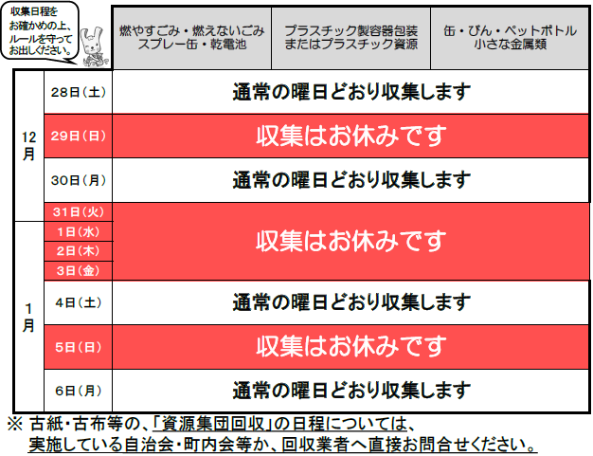資源循環局業務課　℡６７１－３８１５**Ⅱ『区連会議題』**

**１　保土ケ谷区内の治安状況について（令和６年９月）**

|  |  |  |
| --- | --- | --- |
| 保土ケ谷警察署 | 情報提供（単会長） | 資料　区１ |

**１　犯罪発生状況**※数 字はいずれも暫定値です。

(1) 月別発生数（単位：件）

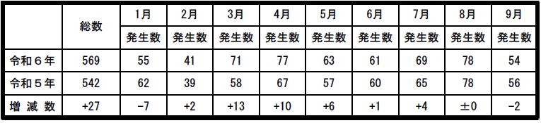

**○令和５年中の犯罪発生件数**

741件　前年比　＋34件

**○その他・主な内訳（９月）**

払出盗３、傷害・暴行２、

居空き・タクシー強盗１

(2) 罪種別発生数（単位：件）

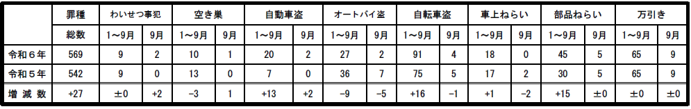

(3) 特殊詐欺発生数＆被害額

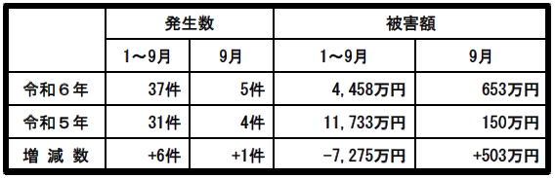

**〇令和５年中の特殊詐欺発生件数及び被害額**

　発生数　41件　前年比　−７件

　被害額　１億4,280万円

　　　　　（前年比　＋6,692万円）

**２　交通事故発生状況**

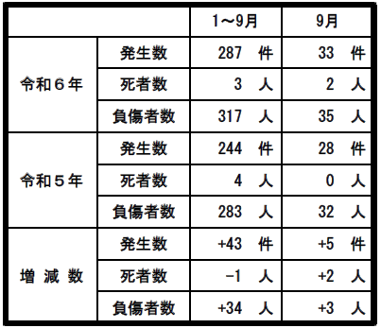

* **区内で２件の死亡事故が発生**

１　９月21日（土）午前１時35分頃

　　岩井町４－２８（国道１号円福寺前交差点）

普通貨物自動車×歩行者

２　９月２７日（金）午前９時９分頃

上星川１－３－３（国道１６号上星川駅前交差点）

普通貨物自動車×歩行者×軽乗用自動車

**３　地区別特殊詐欺・人身交通事故発生状況（９月末累計）　　　　※（）内は９月の件数**

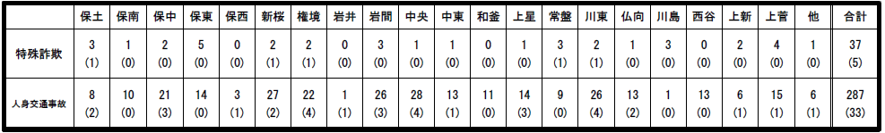**【送付物****】**

なし

**【問合せ先】**

保土ケ谷警察署℡３３５－０１１０

**２　保土ケ谷区内の火災・救急状況（令和６年９月30日現在）**

|  |  |  |
| --- | --- | --- |
| 保土ケ谷消防署 | 情報提供（単会長） | 資料　なし |

令和６年１月１日から９月30日までの保土ケ谷区内における火災・救急状況を報告します。

■火災事案（令和６年９月中）

　　 １　９月18日（水）花見台　　その他火災（負傷者なし）　放火

２　９月19日（木）境木町　　その他火災（負傷者なし）　落雷

３　９月28日（土）霞台　　　その他火災（負傷者なし）　電気機器

　 ■火災状況　　( )内は横浜市内

|  |  |  |  |  |  |  |  |
| --- | --- | --- | --- | --- | --- | --- | --- |
| 区分  年 | 火災件数 | 火災種別 | | | 被害程度 | | |
| 建物火災 | 車両火災 | その他の  火災※ | 焼損面積  （㎡） | 死者  （人） | 負傷者  （人） |
| 令和６年 | 18(486) | ９ | ３ | ６ | 130 | ０ | ２ |
| 令和５年 | 24(557) | 12 | ３ | ９ | 233 | １ | ２ |
| 増△減 | △６(△71) | △３ | ０ | △３ | △103 | △１ | ０ |

　　※ その他の火災とは、雑草及びゴミや車両として運行できない廃車等が焼損した火災です。

（主な出火原因） （放火火災件数）※疑い含む

|  |  |  |  |  |  |  |  |  |
| --- | --- | --- | --- | --- | --- | --- | --- | --- |
| 区分  年 | こんろ | たばこ | 排気管 | 配線器具 |  | 区分  年 | 市内 | 区内 |
| 令和６年 | ２ | ２ | ２ | ３ |  | 令和６年 | 74 | ２ |
| 令和５年 | １ | ４ | １ | ０ |  | 令和５年 | 94 | ３ |
| 増△減 | １ | △２ | １ | ３ |  | 増△減 | △20 | △１ |

　　　　　　　　　　　　　　　　　　　　　　　　 ※タバコに次いで市内出火原因の２番■地区別火災件数

|  |  |  |  |  |  |
| --- | --- | --- | --- | --- | --- |
| 保土ケ谷地区 | ０ | 岩間地区 | ０ | 仏向地区 | ０ |
| 保土ケ谷南部地区 | ２ | 中央地区 | ２ | 川島原地区 | ０ |
| 保土ケ谷中地区 | ０ | 中央東部地区 | １ | 西谷地区 | ０ |
| 保土ケ谷東部地区 | ２ | 和田・釜台地区 | １ | 上新地区 | ０ |
| 保土ケ谷西部地区 | ２ | 上星川地区 | １ | 新桜ケ丘地区 | ０ |
| 権太坂境木地区 | ０ | 常盤台地区 | ０ | 上菅田地区 | １ |
| 岩井町原地区 | ０ | 川島東部地区 | １ | その他、未加入 | ５ |

　　 　　　　　　 計 18 件

■救急状況　　( )内は横浜市内

|  |  |  |  |  |  |  |
| --- | --- | --- | --- | --- | --- | --- |
| 区分  年 | 件数 | 急病 | 交通事故 | 一般負傷 | その他※ | １日あたり |
| 令和６年 | 10,239(191,908) | 7,209 | 426 | 1,911 | 693 | 37.4 |
| 令和５年 | 10,278(189,562) | 7,411 | 361 | 1,789 | 717 | 37.6 |
| 増△減 | △39(2,346) | △202 | 65 | 122 | △24 | △0.2 |

※ その他には、自損行為・加害・運動競技・労働災害・火災・転院搬送等が含まれます。

**＜放火火災にご注意を！＞**

令和６年度は、放火（疑い含む）による火災が減少傾向ですが、引き続き市内の出火原因では上位となっていますので、「放火されない、放火させない環境」を作りましょう。

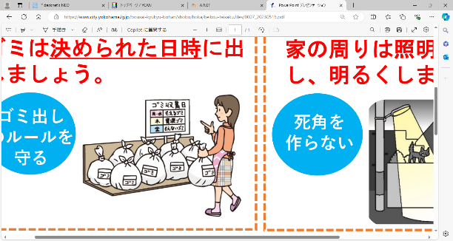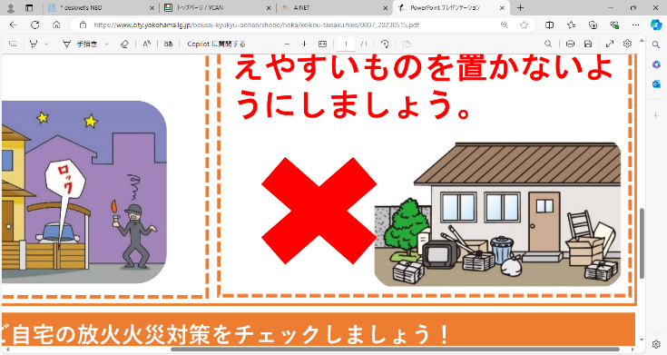

**【放火火災を防ぐ主なポイント】**

☑ ゴミは決められた日時に出しましょう。

☑ 家の周りは照明等を点灯し、明るくしましょう。

☑ 物置や車庫には鍵をかけましょう。

☑ 家の周りは整理整頓し、燃えやすいものを置かないようにしましょう。

**【送付物】**なし　　**【問合せ先】**保土ケ谷消防署総務・予防課　℡３４２－０１１９

**３　高齢者世帯への住宅用火災警報器の無償配布について**

|  |  |  |
| --- | --- | --- |
| 保土ケ谷消防署 | 情報提供（単会長） | 資料　区３ |

区内の火災予防の一層の推進を図るため、保土ケ谷火災予防協会から住宅用火災警報器を寄贈していただきましたので、火災による被害が多い高齢者世帯へ無償配布いたします。

**【概要】**

◇　配布個数：１世帯につき１個（200世帯）　※申込多数の場合は、抽選となります

◇　配布対象世帯　※以下の①、②の両方を満たす世帯

①区内の75歳以上の一人暮らし、又は75歳以上のみの世帯

②住宅用火災警報器が未設置（一部設置含む。）又は設置してから約10年が経過している世帯

※市営住宅、県営住宅及びＵＲ賃貸住宅は対象外

**【申込みの概要】**

◇　申込期間：令和６年11月１日（金）から11月29日（金）まで（必着）

◇　申込方法

以下の事項を記載のうえ、ＦＡＸ、Ｅメール、ハガキ、窓口等で応募ください。

①郵便番号、②住所、③氏名（ふりがな）、④電話番号、

⑤上記「配布対象世帯」の条件を確認した旨（記載例：配布条件を確認しました。）

◇　申込先

〒240-0005　保土ケ谷区神戸町140番地５　保土ケ谷消防署総務・予防課予防担当

電話/ＦＡＸ：045-342-0119　Ｅメール：[sy-hodogayayobo@city.yokohama.jp](mailto:sy-hodogayayobo@city.yokohama.jp)

　※当選・落選ハガキの発送、配布、取付支援等は12月上旬からを予定しています。

**【配付方法】**

原則として、消防署で配布します。ただし、高齢等の理由で消防署での受け取りが難しい場合は、職員が自宅までお届けします。

また、自身での取り付けが難しい場合は、職員が取付支援を行います。その際に、併せて、住宅防火等に関するアドバイスもさせていただきます。

**【送付物】**

|  |  |
| --- | --- |
| 区分 | 備考 |
| 自治会長１部 | 会長宛ての資料です。ご一読ください。 |

**【問合せ先】**

保土ケ谷消防署総務・予防課　℡３４２－０１１９**４　令和７年保土ケ谷区消防出初式について**

|  |  |  |
| --- | --- | --- |
| 保土ケ谷消防署 | 情報提供（単会長） | 資料　なし |

令和７年の年頭にあたり、保土ケ谷区内の防災関係機関及び団体と区内の防災体制をより強固なものとする「保土ケ谷区消防出初式」を実施します。

**【概要】**

　◇　日時：令和７年1月11日（土）　午前10時00分から午前11時50分まで

◇　会場：保土ケ谷公会堂ほか

◇　主催：保土ケ谷区消防出初式実行委員会

　　　　　　保土ケ谷消防署

保土ケ谷消防団

**【実施内容（予定）】**

①　式典

②　西谷囃子

③　吹奏楽演奏

④　消防訓練（一斉放水）

**【送付物】**

別途、保土ケ谷消防署から各自治会町内会長あてに、11月上旬に案内状を送付する予定です。

**【問合せ先】**

保土ケ谷消防署総務・予防課庶務係　℡３４２－０１１９**５　令和７年保土ケ谷区賀詞交歓会の開催について**

|  |  |  |
| --- | --- | --- |
| 総務課 | 情報提供（単会長） | 資料　区５ |

令和７年賀詞交換会を開催します。つきましては、10月末〜11月初旬に、自治会・町内会の皆さまへご案内及び申込書を郵送いたします。

**【開催概要】**

日時：令和７年１月11日（土）12時30分から14時まで

※同日午前中に保土ケ谷区消防出初式を開催予定です。

場所：ほどがや地区センター（保土ケ谷区天王町１-21）

会費：4,000円

**【会費の支払方法】**

令和６年12月22日までに、保土ケ谷区役所総務部総務課庶務係（区役所本館２階20番窓口）までお持ちいただくか、指定の口座にお振込みください。

詳細は、招待状をご確認ください。

**【送付物】**

|  |  |
| --- | --- |
| 区分 | 備考 |
| 自治会長１部 | 会長宛ての資料です。ご一読ください。 |

**【問合せ先】**

保土ケ谷区総務課　℡３３４－６２０７

**６　区役所 高齢・障害支援課が別館２階から本館５階へ移転します**

|  |  |  |
| --- | --- | --- |
| 総務課 | 情報提供（単会長） | 資料　なし |

令和６年11月５日（火）より高齢・障害支援課が別館２階から（介護保険事業者窓口は本館１階から）本館５階へ移転します。

**【フロア全体図】※令和６年11月５日（火）以降**

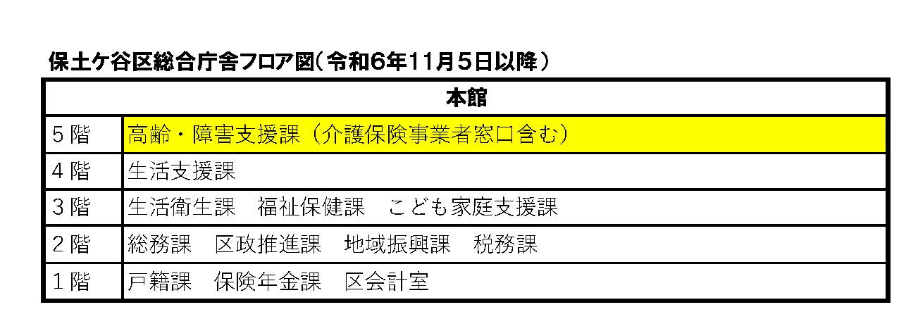

**【５階フロア図】※令和６年11月５日（火）以降**

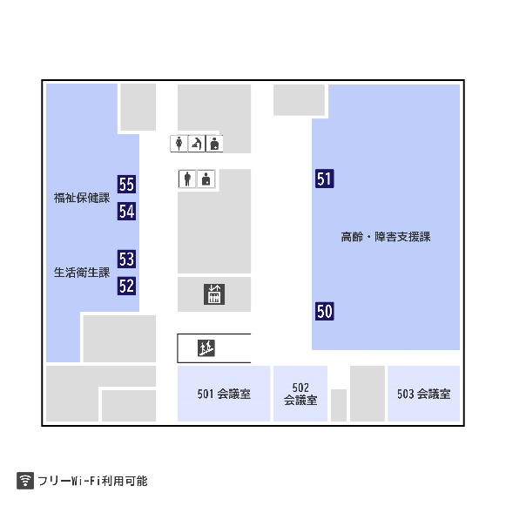

**【送付物】**

　なし

**【問合せ先】**

保土ケ谷区総務課　℡３３４－６２０５**７　区社協広報誌「社協ほどがや（５２号）」の配布について(依頼)**

|  |  |  |
| --- | --- | --- |
| 区社会福祉協議会 | 全戸配布 | 資料　区７ |

保土ケ谷区社会福祉協議会では社会福祉の理解を広め、”誰もが暮らしやすいまちづくり”をすすめていく事業の一環として、広報紙「社協ほどがや」を発行しております。

　この度、「社協ほどがや（５２号）」を10月下旬に発行するため、各自治会・町内会の各世帯への配布をお願い申し上げます。

**【送付物】**

10月下旬に、「広報よこはま」と同じ配送ルートでご指定の場所へお届けします。

**【問合せ先】**

保土ケ谷区社会福祉協議会　℡３４１－９８７６**８　自治会町内会「交流勉強会」**

**～デジタルツールを活用した自治会町内会の情報発信～**

|  |  |  |
| --- | --- | --- |
| 区政推進課・地域振興課 | 情報提供（役員） | 資料　区８ |

自治会町内会におけるデジタルツールを用いた情報発信について学ぶことができる「交流勉強会」を開催します。つきましては、各自治会町内会に周知していただくとともに、積極的なご参加のほど、よろしくお願いします。

**【概要】**

◇　日時：令和６年11月30日（土）9:30～12:30

◇　場所：保土ケ谷区役所　401会議室

　◇　定員：30名

**【対象者】**

自治会町内会におけるデジタルツールを活用した情報発信について

　　・実際に導入を検討されている方

　　・導入したいが、方法が分からない方

　　・他の自治会町内会の状況を知りたい方　など

**【内容（予定）】**

◇　各種デジタルツールの紹介、デジタルツールを活用するメリット（外部講師）

◇　実際にデジタルツールを活用している自治会町内会による体験談

　　→ 担い手の探し方や活用して良かった点 など

　◇　すごろくゲームを通じた参加者同士の交流・意見交換（外部講師）

**【応募方法】**

　◇ 応募方法：①電話　　045-334-6380

②FAX　 　045-332-7409

③メール　[ho-chiikiryoku@city.yokohama.lg.jp](mailto:ho-chiikiryoku@city.yokohama.lg.jp)

右記二次元コードからも作成可能です

メールはこちら

※「自治会名」、「名前」を記載ください

◇ 応募締切：11月15日（金）

**【送付物】**

ホームページ

|  |  |
| --- | --- |
| 区分 | 備考 |
| 自治会長１部 | 会長宛ての資料です。ご一読ください。 |

**【問合せ先】**

保土ケ谷区地域振興課　℡３３４－６３８０**９　令和６年度自治会町内会長感謝会の開催（通知）及び永年在職者表彰者の**

**確認（依頼）について**

|  |  |  |
| --- | --- | --- |
| 地域振興課 | 情報提供（単会長） | 資料　区９ |

保土ケ谷区では、毎年、皆様の自治会町内会活動でのご尽力に対し、「自治会町内会長感謝会」を開催しています。

令和６年度も次のとおり感謝会を開催しますので皆様のご出席をお願いいたします。

**【開催概要】**

◇　日　時：令和７年２月26日（水）　午後

◇　会　場：モンテファーレ（保土ケ谷区天王町2-45-55）

※　各会長宛に別途開催の案内を１月頃にお送りします。

また、各地区において永年在職者表彰者の確認（記載の誤りや漏れ等）をお願いします。訂正追加等ございましたら、令和６年11月18日（月）までにご連絡ください。

**【送付物】**

|  |  |
| --- | --- |
| 区分 | 備考 |
| 自治会長１部 | 会長宛ての資料です。ご一読ください。 |

**【問合せ先】**

保土ケ谷区地域振興課　℡３３４－６３０３**10　回覧依頼・掲示依頼・各自治会１部**

|  |
| --- |
| 資料　区10 |

**【掲示依頼】※掲示期間は、目安の期間です。**

**資料が届きましたら順次掲載をお願いいたします。**

（その他）

◇　常盤祭ポスター　　　　　　　　　　　　　　　　　　　　　　（横浜国立大学）

（掲示期間：令和６年11月３日（日）まで）

◇　「みんなのパークフェス」チラシ　　　　　　　　　　　　（県立保土ケ谷公園）

　（掲示期間：令和６年11月16日（土）まで）

◇　消費生活情報「よこはま　くらしナビ月次相談リポート」11月号　　　（経済局）

　（掲示期間：同12月号を掲示するまで）

　◇　火災予防運動ポスター　　　　　　　　　　　　　　　　　　（保土ケ谷消防署）

（掲示期間：令和６年11月15日（金）まで）

　◇　「ほっとなまちづくりフォーラム～第41回保土ケ谷区社会福祉大会～」ポスター

（掲示期間：令和６年12月７日（土）まで） 　　　　　　　　　　（福祉保健課）

　◇　エンディングノート普及啓発講演会チラシ　　　　　　　　（高齢・障害支援課）

（掲示期間：令和６年11月20日（水）まで）

　◇　「第35回ほどがや多文化共生フェスタ」チラシ　　　　　　　　 （地域振興課）

（掲示期間：令和６年11月17日（日）まで）

　◇　保土ケ谷区制100周年通信Vol.２　　　　　　 　　　　　　　　 （地域振興課）

（掲示期間：令和６年11月30日（土 ）まで）

**【自治会長１部】※会長宛ての資料です。ご一読ください。**

（これまでの議題にて依頼したもの）

◇　市①「横浜みどりアップ計画[2019-2023]５か年の実績報告について」資料

（みどり環境局）

◇　市②「こども、みんなが主役！よこはまわくわくプラン素案に係るパブリックコメントの実施について」資料　　　　　　　　　　　　　　　 （こども青少年局）

◇　市③「国民健康保険、後期高齢者医療制度における健康保険証の新規交付廃止後の医療機関への受診について」資料　　　　　　　　　　　　　　 （健康福祉局）

◇　区③「高齢者世帯への住宅用火災警報器の無償配布について」資料（保土ケ谷消防署）

◇　区⑤「令和７年保土ケ谷区賀詞交歓会の開催について」資料　　　　　　　（総務課）

　◇　区⑧「自治会町内会「交流勉強会」～デジタルツールを活用した自治会町内会の情報

発信～」資料　　　　　　　　　　　　　　　　　　（区政推進課・地域振興課）

　◇　区⑨「令和６年度自治会町内会長感謝会の開催（通知）及び永年在職者表彰者の確認

（依頼）について」資料　　　　　　　　　　　　　　　　　　　（地域振興課）

　（その他）

　◇　「特別市シンポジウム」チラシ　　　　　　　　　　　　　　　　　　（政策経営局）

**Ⅲ　『その他』**

**Ⅳ　『次回定例会』**

11月定例会

　　　◇　開催日　令和６年11月18日（月） 午後２時００分～

　　　◇　場　所　保土ケ谷区役所地下　地下会議室

★保土ケ谷区連合町内会長連絡会のホームページ

　保土ケ谷区の自治会町内会に関する情報や、区連会定例会のレジメが随時更新されていますので、お気軽にアクセスしてください。　http://www.hodogaya-kurenkai.jp/

|  |
| --- |
| 保土ケ谷区連合町内会長連絡会  検　索 |